**Теория.**

**Теплоемкость.**

$$C_{x}={\left(\frac{δQ}{dT}\right)}_{x}$$

$$C_{V}={\left(\frac{δQ}{dT}\right)}_{V}={\left(\frac{dU+PdV}{dT}\right)}_{V}={\left(\frac{∂U}{∂T}\right)}_{V}$$

Для идеального газа можно получить общую формулу для $C_{x}$.

$$δQ=dU+PdV$$

$$δQ={\left(\frac{∂U}{∂T}\right)}_{V}dT+{\left(\frac{∂U}{∂V}\right)}_{T}dV+PdV={\left(\frac{∂U}{∂T}\right)}_{V}dT+\left[{\left(\frac{∂U}{∂V}\right)}_{T}+P\right]dV$$

Рассмотрим внутреннюю энергию как функцию $U=U\left(T, x\right)$

$$C_{x}={\left(\frac{δQ}{dT}\right)}_{x}={\left(\frac{∂U}{∂T}\right)}_{V}+P{\left(\frac{∂V}{∂T}\right)}_{x}$$

Рассмотрим внутреннюю энергию как функцию $U=U\left(T, x\right)$

$$\boxed{C_{x}=C_{V}+P{\left(\frac{∂V}{∂T}\right)}_{x}}$$

Пусть $x=P$

$$C_{P}=C_{V}+P{\left(\frac{∂V}{∂T}\right)}_{P}=C_{V}+R$$

$$\boxed{C_{V}={\left(\frac{∂U}{∂T}\right)}_{V}, C_{P}={\left(\frac{∂I}{∂T}\right)}_{P}, C_{P}- C_{V}=R}$$

$$\boxed{C_{V}=\frac{R}{γ-1}, C_{P}=\frac{γR}{γ-1}, γ=\frac{C_{P}}{C_{V}}}$$

$$\boxed{C_{V}=\frac{i}{2}R, C_{P}=\frac{i+2}{2}R, γ=\frac{i+2}{i}, i=3,5,6}$$

**Идеальный газ. Работа, теплота, внутренняя энергия. Первое начало термодинамики. Теплоемкость**.

**1.1**. Доказать, что если три величины $x,y,z$ связаны функциональным уравнением $f\left(x,y,z\right)=0$, то их производные ${\left(\frac{∂x}{∂y}\right)}_{z}, {\left(\frac{∂y}{∂z}\right)}_{x},{\left(\frac{∂z}{∂x}\right)}_{y}$ удовлетворяют соотношению

$${\left(\frac{∂x}{∂y}\right)}_{z} {\left(\frac{∂y}{∂z}\right)}_{x}{\left(\frac{∂z}{∂x}\right)}_{y}=-1$$

Решение. Решим уравнение $f\left(x,y,z\right)=0$ относительно $x$:

$$x=x\left(y,z\right)$$

$$dx={\left(\frac{∂x}{∂y}\right)}_{z}dy+{\left(\frac{∂x}{∂z}\right)}_{y}dz$$

При $x=const$

$${\left(\frac{∂x}{∂y}\right)}_{z}dy+{\left(\frac{∂x}{∂z}\right)}_{y}dz=0$$

или

$${\left(\frac{∂x}{∂y}\right)}_{z}{\left(\frac{∂y}{∂z}\right)}_{x}=-{\left(\frac{∂x}{∂z}\right)}_{y}$$

Ну и, поскольку

$${\left(\frac{∂x}{∂z}\right)}_{y}=\frac{1}{{\left(\frac{∂z}{∂x}\right)}_{y}}$$

получаем

$${\left(\frac{∂x}{∂y}\right)}_{z} {\left(\frac{∂y}{∂z}\right)}_{x}{\left(\frac{∂z}{∂x}\right)}_{y}=-1$$

**1.2**. Доказать, что коэффициент объемного расширения $α$, температурный коэффициент давления $λ$ и изотермическая сжимаемость $β$ физически однородного и изотропного тела связаны соотношением

$$V_{0}α=P_{0}Vλβ$$

где $V_{0}$ и $P_{0}$— объем и давление тела при 0 °С.

**Решение**. По определению

Коэффициент теплового (объемного) расширения:

$$α=\frac{V_{T+1}-V_{T}}{V_{0}}, P=const$$

$V_{0}$– объем при $0^{0}C$

$$α=\frac{1}{V_{0}}{\left(\frac{∂V}{∂T}\right)}_{P}$$

Термический коэффициент давления:

$$λ =\frac{1}{P_{0}}{\left(\frac{∂P}{∂T}\right)}_{V}$$

$P_{0}$– давление при $0^{0}C$

Изотермическая сжимаемость:

$$β=-\frac{1}{V}{\left(\frac{∂V}{∂P}\right)}_{T}$$

Уравнение состояния вещества

$$f\left(P,V,T\right)=0$$

дает нам такое соотношение (см. предыдущую задачу)

$${\left(\frac{∂P}{∂V}\right)}_{T} {\left(\frac{∂V}{∂T}\right)}_{P}{\left(\frac{∂T}{∂P}\right)}_{V}=-1$$

Подставив сюда написанные ранее соотношения, получим

$$-\left(\frac{1}{βV}\right)αV_{0}\left(\frac{1}{λ P_{0}}\right)=-1$$

$$V_{0}α=P_{0}Vλβ$$

**1.3**. Коэффициент объемного расширения ртути, а при $0^{0}C$ и атмосферном давлении равен $1,8∙{10}^{-4}{{}_{ }^{0}C}^{-1}$. Сжимаемость $β=3,9∙{10}^{-6} атм^{-1}$. Вычислить температурный коэффициент давления $λ$ для ртути.

**Решение**.

$$λ=\frac{V_{0}α}{P_{0}Vβ}$$

У нас $V=V_{0}$. Атмосферное давление $P_{0}=101324.72 Па=1 атм$

$$λ=\frac{1.8∙{10}^{-4}{{}_{ }^{0}C}^{-1}}{1 атм∙3,9∙{10}^{-6} атм^{-1}}=46.2 {{}_{ }^{0}C}^{-1}$$

**1.4**. На сколько надо увеличить внешнее давление, чтобы сохранить постоянным объем ртути при нагревании ее от 0 до 10 ${}_{ }^{0}C$?

**Решение**. Воспользуемся результатом предыдущей задачи.

Для ртути при нормальном атмосферном давлении и нулевой температуре

$$λ =\frac{1}{P_{0}}{\left(\frac{∂P}{∂T}\right)}_{V}$$

Объем ртути не меняется.

$$λ =\frac{1}{P_{0}}{\left(\frac{∆P}{∆T}\right)}_{V}$$

$$∆P=λP_{0}∆T=46.2 {{}_{ }^{0}C}^{-1} ∙1атм∙10≈460 атм$$

**1.5**. Вычислить для идеального газа следующие величины: коэффициент объемного расширения $α$, температурный коэффициент давления $λ$, изотермическую сжимаемость $β_{T}$, изотермический модуль объемной упругости $K_{T}=-V{\left(\frac{∂P}{∂V}\right)}_{T}$.

**Решение**. Для идеального газа

$$PV=νRT$$

$$α=\frac{1}{V_{0}}{\left(\frac{∂V}{∂T}\right)}_{P}=\frac{1}{V_{0}}∙\frac{νR}{P}=\frac{V}{V_{0}T}$$

Поскольку, при $P=const$ $\frac{V}{T}=\frac{V_{0}}{T_{0}}$

$$α=\frac{1}{T_{0}}$$

Рассуждаем аналогично

$$λ =\frac{1}{P_{0}}{\left(\frac{∂P}{∂T}\right)}_{V}=\frac{νR}{VP_{0}}=\frac{P}{P_{0}T}=\frac{1}{T_{0}}$$

$$β_{T}=-\frac{1}{V}{\left(\frac{∂V}{∂P}\right)}_{T}=-\frac{1}{V}\left(-\frac{νRT}{P^{2}}\right)=\frac{1}{V}\left(\frac{V}{P}\right)=\frac{1}{P}$$

$$K_{T}=-V{\left(\frac{∂P}{∂V}\right)}_{T}=\frac{1}{β_{T}}=P$$

**1.6.**  Компенсационный маятник состоит из длинной тонкой никелевой трубки пренебрежимо малой массы, небольшая часть объема которой заполнена ртутью. Коэффициент линейного расширения никеля $α_{л}=1.0∙{10}^{-5} {{}_{ }^{0}C}^{-1}$, коэффициент объемного расширения ртути $α=18.0∙{10}^{-5} {{}_{ }^{0}C}^{-1}$. Какую часть объема трубки следует заполнить ртутью, чтобы период колебаний маятника не изменялся с изменением температуры? Для простоты сначала рассмотреть маятник как математический, т. е. считать, что центр качаний его совпадает с центром масс ртути. Затем учесть несовпадение центра качания с центром масс ртути.

**Решение**.

**1.7.**  Найти плотность $ρ$ морской воды на глубине 5 км, если на поверхности океана плотность $ρ_{0}=1.03 г/см^{3}$, а сжимаемость воды в пределах давлений от 1 до 500 атм равна $β=47.5∙{10}^{-6} атм^{-1}$.

**Решение**. Изотермическая сжимаемость:

$$β_{T}=-\frac{1}{V}{\left(\frac{∂V}{∂P}\right)}_{T}$$

Или

$$∆Pβ=-\frac{∆V}{V}$$

Считаем, что с глубиной температура не меняется. Рассмотрим одну и ту же массу воды. На поверхности $m=ρ_{0}V_{0}$, на глубине она же $m=ρV$. Поэтому

$$\frac{ρ_{0}}{ρ}=\frac{V}{V_{0}}$$

Поэтому

$$\frac{∆V}{V}=\frac{V-V_{0}}{V}=1-\frac{ρ}{ρ_{0}}$$

И

$$∆Pβ=-\left(1-\frac{ρ}{ρ_{0}}\right)$$

$$ρ=ρ_{0}\left(1+∆Pβ\right)$$

$$ρ=1.03 г/см^{3}\left(1+\left(500-1\right)атм∙47.5∙{10}^{-6} атм^{-1}\right)=1.054 г/см^{3}$$

**1.8**. Электрическая газонаполненная лампа накаливания наполнена азотом при давлении в 600 мм рт. ст. Емкость лампы 500 $см^{3}$. Какое количество воды войдет в лампу, если у нее отломить кончик под водой при нормальном атмосферном давлении?

**Решение**. Газ считаем идеальным, тогда при давлении 600 мм рт. ст.:

$$PV=νRT$$

В воде при нормальном давлении:

$$P_{0}V_{1}=νRT$$

Считаем, что температура не изменилась. $V_{1}<V$. Недостающий объем занимает вода:

$$V_{1}+V_{2}=V$$

где $V_{2}$– объем воды. Тогда

$$PV=P_{0}V_{1}$$

$$V_{2}=V-V_{1}=V\left(1-\frac{P}{P_{0}}\right)$$

$$V_{2}=500 см^{3}\left(1-\frac{600}{760}\right)=105.3 см^{3}$$

Плотность воды при нормальных условиях $ρ=1\frac{г}{см^{3}}$, поэтому масса

$$m=ρV\sim 105 грамм$$

**1.9** Цилиндрическая пипетка длиной $l$ наполовину погружена в ртуть. Ее закрывают пальцем и вынимают. Часть ртути вытекает. Какой длины $x$ столбик ртути останется в пипетке? Атмосферное давление равно $H$.

**Решение**.

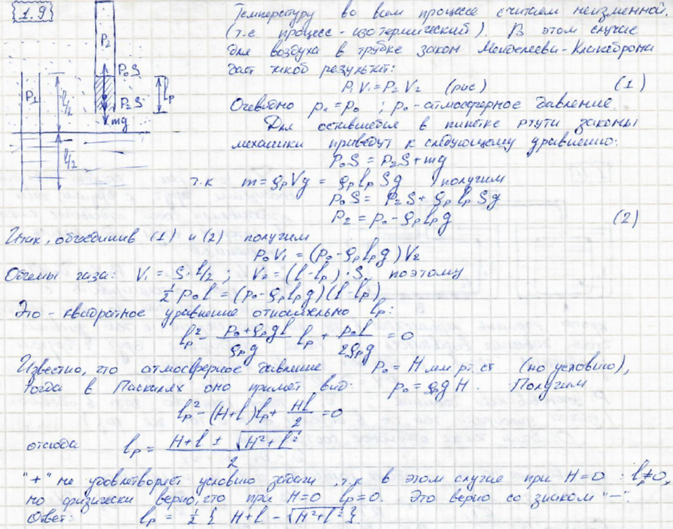

**1.10**. Давление воздуха, заключенного в закрытом колене манометра высоты /, уравновешивает столб ртути высоты h при барометрическом давлении Н0 и абсолютной температуре Т0. Какой столб ртути hy будет уравновешивать давление этого воздуха при барометрическом давлении Я, и температуре 7^?

**1.11**. Два сосуда А и В с воздухом соединены между собой капилляром с краном. Сосуд А погружен в водяную ванну с температурой $t_{1}= 100 °С$, а сосуд В — в охладающую смесь с температурой $t_{2}=-20 °С$. В начале сосуды были разобщены друг от друга краном, и давления воздуха в сосудах А и В были равны соответственно $Р_{1}=400$ мм рт. ст. и $Р_{2}=150$ мм рт. ст. Найти давление, установившееся после открытия крана, если объем сосуда А равен $V_{1} = 250 см^{3}$, а В — $V_{2} = 400 см^{3}$.

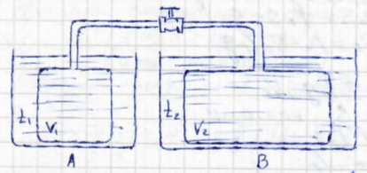**Решение**.

До соединения для емкостей можем написать

$$P_{1}V_{1}=ν_{1}RT_{1}, P_{2}V_{2}=ν_{2}RT_{2}$$

После открытия крана и установления равновесия

$$PV_{1}=ν_{1}^{'}RT_{1}, PV_{2}=ν_{2}^{'}RT_{2}$$

Очевидно,

$$ν_{1}+ν_{2}=ν_{1}^{'}+ν_{2}^{'}$$

Поэтому

$$\frac{P_{1}V_{1}}{RT_{1}}+\frac{P_{2}V_{2}}{RT_{2}}=\frac{PV_{1}}{RT_{1}}+\frac{PV_{2}}{RT_{2}}$$

$$P=\left(\frac{P_{1}V_{1}}{T_{1}}+\frac{P_{2}V_{2}}{T_{2}}\right){\left(\frac{V_{1}}{T_{1}}+\frac{V_{2}}{T_{2}}\right)}^{-1}=224.4 мм.рт.ст.$$

1.12. Аэростат объема Ум3 наполнен водородом при температуре /i = 15 °С. При неизменном давлении атмосферы под влиянием солнечной радиации его температура поднялась до /2 = 37 °С, а излишек газа вышел через аппендикс, благодаря чему масса аэростата с газом уменьшилась на М — 6,05 кг. Плотность водорода ро = 8,9-10~5 г/см3. Определить объем аэростата V.

1.13. Фабричная труба высотой I — 50 м выносит дым при температуре ii = 60 °С. Определить статическое давление Р, производящее тягу в трубе. Температура воздуха t2= —10 °С. Плотность воздуха ро = 1,29* 10~3 г/см3.

1.14. В тонкостенный сферический баллон массы М= 1 кг нагнетается азот при температуре Т = 300 К. Найти максимальное количество азота, которое можно поместить в сосуд, если допустимое напряжение в стенках баллона о = 50 Н/мм2. Плотность стали р = 7,8 г/см3.

1.15. Найти число ходов п поршня, чтобы поршневым воздушным насосом откачать сосуд емкостью V от давления Р{ до давления /*2> если емкость хода поршня равна v. Вредным пространством пренебречь.

1.16. Скорость откачки газа во вращающемся масляном насосе 150см3/с. Сколько потребуется времени, чтобы колбу в 5л откачать от нормального атмосферного давления до давления Ю~2 мм рт. ст.?

1.17. Сосуд с объемом 1 литр наполнен водой при температуре 27 "С. Чему стало бы равным давление Р внутри сосуда, если бы взаимодействие между молекулами воды внезапно исчезло?

1.18. Восемь граммов кислорода занимают объем У = 560 л. Определить давление этого газа в том же объеме при температурах I) Т = 820 К и 2) Г = 10кэВ, когда атомы кислорода полностью ионизированы.

1.19. При взрыве атомной (урановой) бомбы в ее центре достигаются температуры порядка Т % 10 кэВ. Принимая ориентировочно плотность урана в центре бомбы равной р = 20 г/см3, найти давление внутри бомбы при этой температуре. Сравнить это давление с давлением в центре Земли, вычисленным в предположении, что плотность Земли постоянна и равна р3 = 5,5 г/см3. Давление светового излучения не учитывать.

1.20. Три сосуда с объемами К0, Vlf К2, содержащие идеальный газ, соединены вместе тонкими трубками (объемом трубок можно пренебречь). Вначале все три сосуда находились при одинаковой температуре Т0, а давление в них было равно Р0. Затем сосуд V0 оставили при температуре Г0, а сосуды Kj и V2 нагрели до температур Т{ и Тг соответственно. Найти давление Я, установившееся в сосудах.

1.21. Определить массу воздуха т, заключенного между двумя оконными рамами при атмосферном давлении Р, считая, что температура между рамами меняется по линейному закону от Т{ до Т2 (Т2 > Т}). Площадь окна равна 5, расстояние между ними — /.

1.22. Оценить размер цилиндра автомобиля «Москвич». При засасывании в цилиндр воздуха из атмосферы, смешанного с брызгами бензина, горючая смесь подогревается до температуры ~80 °С. Расход бензина при езде со скоростью 60 км/ч (3000 об/мин двигателя, двигатель четырехцилиндровый) составляет около 8 кг на 100 км. Бензин представляет собой смесь углеводородов (СпН2п) с относительной молекулярной массой ~~100; точка кипения его ^-80 °С.

1.23. Имеется смесь различных идеальных газов с массами М1, М2, Мз, ... и молярными массами |&i, ц2, И-з» ••• соответственно. Показать, что уравнение состояния такой смеси можно записать в виде PV = — RT, где М = М{ + М2 + М3 + ... — полная масса смеси, а постоянная ц играет роль средней молярной массы смеси. Найти

1.24. Какую скорость v должна иметь свинцовая пуля, чтобы при ударе о стальную плиту она расплавилась? Температура пули /0 = 27 "С, температура плавления свинца /j = 327 °С, удельная теплота плавления свинца <? = 5кал/г, удельная теплоемкость свинца с = 0,03 кал/(г °С).

1.25. Насос производительностью 0,5 л/с откачивает пары из сосуда, частично заполненного водой. Температура сосуда поддерживается равной 20 °С. Определить количество тепла, подводимое к сосуду

этой температуре равны соответственно У^о =18 Top, X = 580 кал/г. Считать пар внутри сосуда насыщенным, а насыщенный пар — идеальным газом.

1.26. На РУ-диаграмме, изображенной на рис. 314 показаны различные обратимые процессы изменения состояния некоторой термодинамической системы. Известно, что когда система переходит из состояния 1 в состояние 2 по пути 1—3—2, то она получает (2,32 = 80 Дж тепла и при этом совершает работу Ат = 30 Дж.

1) Какое количество тепла Q142 получит система, переходя из состояния / в состояние 2 по пути 1—4—2, если известно, что при этом она совершает работу Л|42=10Дж?

2) Система возвращается из состояния 2 в состояние / по пути 2—1. Совершенная при этом над системой внешняя работа равна А21 = 20 Дж. Какое количество тепла Q2X отдает система в ходе этого процесса?

3) Найти количества тепла Qu и (242, поглощаемые системой в процессах 1—4 и 4—2, если разность внутренних энергий U4 — U\ =40 Дж.

1.27. При полном сгорании моля метана в углекислоту и воду выделяется Qx = 887 кДж. При образовании из элементов моля воды выделяется Q2 = 287 кДж, а при полном сгорании углерода с образованием моля С02 выделяется тепло Q3 = 407 кДж. Определить теплоту Q образования моля метана из твердого углерода и газообразного водорода.

1.28. Согласно закону Джоуля внутренняя энергия идеального газа зависит только от его температуры и не зависит от давления. Пользуясь этим и уравнением Клапейрона, показать, что энтальпия / == U -Ь РУ идеального газа не зависит от давления, а является функцией только его температуры.

1.29. Доказать, что если начальные и конечные продукты реакции являются идеальными газами, то: 1) тепловой эффект реакции при постоянном объеме не зависит от объемов газов после реакции; 2) тепловой эффект реакции при постоянном давлении не зависит от давлений газов.

**1.30**. Рассматривая воздух как идеальный газ, показать, что при нагревании воздуха, находящегося в комнате, его внутренняя энергия не изменяется, если только внешнее давление остается постоянным.

**Решение**.

$$C_{V}={\left(\frac{δQ}{dT}\right)}_{V}={\left(\frac{dU+PdV}{dT}\right)}_{V}={\left(\frac{dU}{dT}\right)}_{V}$$

Для идеального газа, $U=U\left(T\right)$, так что

$$C_{V}=\frac{dU}{dT}$$

В широком температурном диапазоне, опыт показывает, что $C_{V}=const$, поэтому для идеального газа можно считать, что

$$U=C_{V}T$$

Для всего воздуха в помещении

$$U=νC_{V}T$$

И, поскольку $PV=νRT$

$$U=C_{V}\frac{PV}{R}$$

В этой формуле нет количества газа. Рассматривая два состояния при разных температурах, мы получим $U_{1}=U_{2}$, поскольку $P=const$ и $V=const$.

**1.31**. В комнате в течение некоторого времени был включен нагреватель. При этом температура воздуха поднялась от $t_{1}$ до $t_{2}$, давление же его не изменилось и осталось равным давлению вне здания. Считая воздух идеальным газом, найти количество тепла $Q$, которое пошло на увеличение внутренней энергии воздуха в комнате.

Решение.

1.32. Какое количество тепла Q потребуется на нагревание 1 м3 воздуха от 0 до 1 °С при постоянном объеме и начальном давлении

Р = 760 мм рт. ст.? Плотность воздуха при нормальных условиях р0 = 0,00129 г/см3, сР = 0,237 кал/(г-"С), y=cP/cv=\A\.

1.33. Какое количество тепла Q отдает моль одноатомного идеального газа при его изобарическом обратимом охлаждении, если на сжатие газа в ходе этого процесса затрачена работа А = 10 Дж?

1.34. В цилиндре под невесомым поршнем находится идеальный газ в равновесии с атмосферой. На поршень начинает действовать внешняя сила, в результате чего газ изотермически сжимается, и его давление возрастает в два раза. Начальный объем газа V{ = 5 л. Вычислить работу, совершаемую внешней силой, и количество тепла, полученное в этом процессе газом.

1.35. Найти изменение внутренней энергии AU массы азота при его квазистатическом адиабатическом расширении от объема V| = Юл, занимаемого при нормальном давлении Plf до объема V2 = 320 л.

1.36. Батарея конденсаторов емкостью С=100мкФ, заряженная до напряжения U = 300 В, разряжается через искровой промежуток, помещенный внутри баллона объемом V = 10 см3. Баллон наполнен аргоном при нормальных условиях. Оценить изменение ДР давления в аргоне.

1.37. Для аргона отношение 7= Ср/Су=> 1,68. Определить давление Р2, получившееся после адиабатического расширения этого газа от объема = 1 л до объема К2 = 2 л, если начальное давление Pi = 1 атм.

**1.38**. Политропическим процессом называется процесс, происходящий с постоянной теплоемкостью $C$. Кривая, изображающая политропический процесс, называется политропой. Найти уравнение политропы для идеального газа, теплоемкость $C_{V}$ которого не зависит от температуры. Рассмотреть частные случаи: $1) C=C_{V} 2) C=C_{P} 3)C=0 4)C=∞$

**Решение**.

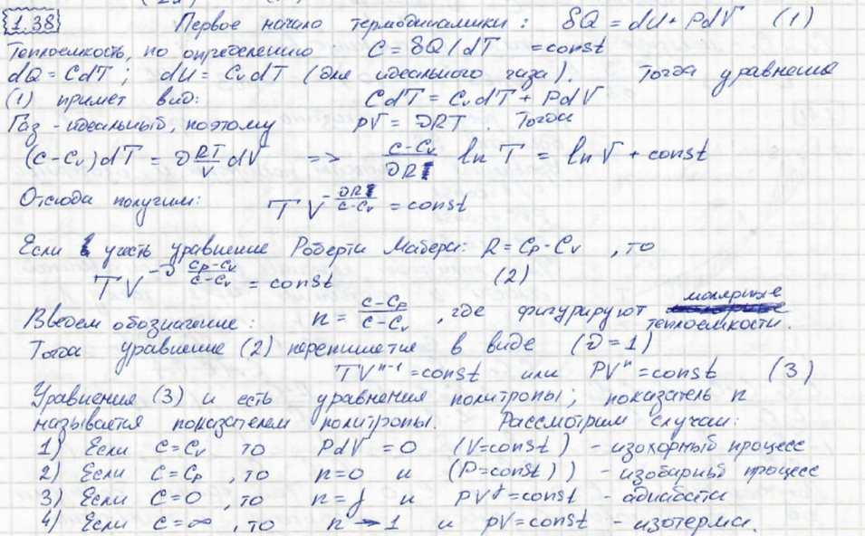

**Уравнения политропы**.

$$\boxed{PV^{n}=const, TV^{n-1}=const, PT^{\frac{n}{1-n}}=const, n=\frac{C-C_{V}}{C-C_{p}}}$$

**1.39** При каких значениях показателя политропы п идеальный газ при сжатии нагревается, а при каких охлаждается?

**Решение**.

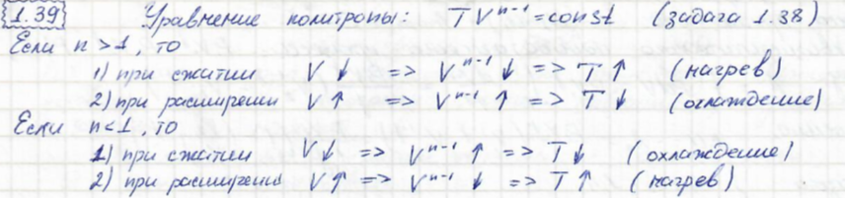

1.40. При некотором политропическом процессе гелий был сжат от на-Рис. 315 чального объема в 4 л до конечного объ-

ема в 1л. Давление при этом возросло от 1 до 8 атм. Найти теплоемкость С всей массы гелия, если его начальная температура была 300 К.

1.41. На РК-диаграмме (рис.315) через произвольную точку А проведена изотерма ТТ и адиабата SS для идеального газа, теплоемкость Су которого не зависит от температуры. Показать, что политропе, проходящей через А и лежащей в заштрихованной области, соответствует отрицательная теплоемкость, а политропе в не-заштрихованной области — положительная теплоемкость.

1.42. Вычислить работу одного моля идеального газа в политропическом процессе, если объем газа изменяется от начального значения Vx до конечного значения У2- Рассмотреть частные случаи изотермического и адиабатического процессов.

1.43. Положительную или отрицательную работу совершает идеальный газ при круговом процессе 1—2—3—1 (рис. 316)? Чему равна эта работа для т граммов азота? Известно, что = Тг/Т\.

1.44. В теплоизолированном от внешней среды цилиндре под поршнем находится 8 г гелия при температуре Т[ = 200 К. Общее количество вещества, из которого изготовлен цилиндр и поршень, равно

Рис.316 Рис.317

одному молю. Обратимым образом газ за счет движения поршня сжимается до объема V2 — КА/8, но температура стенок за это время не успевает измениться, и лишь потом вся система приходит в равновесие. Найти установившуюся температуру Т.

1.45. 1) Нагревается или охлаждается идеальный газ, если он расширяется по закону PV2 = const? 2) Какова его молярная теплоемкость в этом процессе?

1.46. Решить предыдущую задачу для идеального газа, расширяющегося по закону P2V = const.

**1.47** Вычислить молярную теплоемкость идеального газа для процесса, в котором давление $P$ пропорционально объему $V$. Теплоемкость $C_{V}$ газа не зависит от температуры.

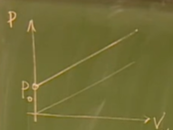**Решение**.

$$P=P_{0}+αV$$

$$C_{x}=C_{V}+P{\left(\frac{∂V}{∂T}\right)}_{x}$$

За постоянную принимаем $α$.

$$α=\frac{{P-P}_{0}}{V}=\frac{RT}{V^{2}}-\frac{P_{0}}{V}=const$$

$$αV^{2}=RT-P_{0}V$$

$$2αV{\left(\frac{∂V}{∂T}\right)}_{α}=R+P_{0}{\left(\frac{∂V}{∂T}\right)}_{α}→{\left(\frac{∂V}{∂T}\right)}_{α}=\frac{R}{P_{0}+2αV}$$

$$C_{α}=C_{V}+P{\left(\frac{∂V}{∂T}\right)}_{α}$$

$$C=C_{V}+P \frac{R}{P_{0}+2αV}=C_{V}+R\frac{P_{0}+αV}{P_{0}+2αV}$$

Если $P_{0}=0$

$$C=C_{V}+\frac{R}{2}$$

1.48. Молярная теплоемкость азота в некотором процессе постоянна и равна 23,556 Дж/(К моль). Как зависит давление газа Р от температуры Т в этом процессе?

1.49. Вычислить молярную теплоемкость С(К) идеального газа с заданным значением параметра у =СР/Су в процессе, представленном на графике (рис. 317). Значения Р0 и К0 известны. Определить максимальную температуру, которую достигает газ в этом процессе. Указать политропические процессы, графики которых на ЯК-диаграмме касаются прямой (на рис. 317) в точках, соответствующих С (К) = 0 и С(К) = оо. Начертить график зависимости С(К).

1.50. Найти в координатах (V, Т) уравнение процесса для идеального газа, при котором молярная теплоемкость газа меняется с температурой по линейному закону С = С0 + аТ, где а — некоторая постоянная. Рассмотреть частный случай С0 = 0.

1.51. Найти в координатах (V, Т) уравнение адиабаты для идеального газа в области температур, в которой теплоемкость газа меняется по закону Су = CVq + аТ2, где а — некоторая постоянная.

1.52. Для идеального газа с произвольным показателем адиабаты 7 найти уравнение процесса, при котором молярная теплоемкость С зависит от температуры Т по закону С = аТг, где а = const.

1.53. Моль идеального газа с молярной теплоемкостью Су = 5R/2 три раза обратимо переводится из состояния 1 в состояние 2 в результате поочередного выполнения трех различных термодинамических процессов 1—3—2, 1—4—2, и 1—2 (рис. 318). Найти количества тепла Qi32> Qi42> и 0,\ъ получаемые газом в ходе каждого из этих процессов. Найти молярную теплоемкость С12 газа для процесса 1—2. Все результаты выразить через газовую постоянную R и температуру 7\ газа в состоянии У.

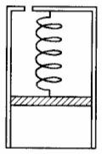**1.54**. Моль идеального газа нагревают в цилиндре под поршнем, удерживаемым в положении равновесия пружиной, подчиняющейся закону Гука (рис). Стенки цилиндра и поршень адиабатические, а дно проводит тепло. Начальный объем газа $V_{0}$, при котором пружина не деформирована, подобран так, что $P_{0}S^{2}=kV_{0}$ где $P_{0}$— наружное атмосферное давление, $S$— площадь поршня, $k$— коэффициент упругости пружины. Найти теплоемкость газа для этого процесса.

**Решение**. **Способ 1**.

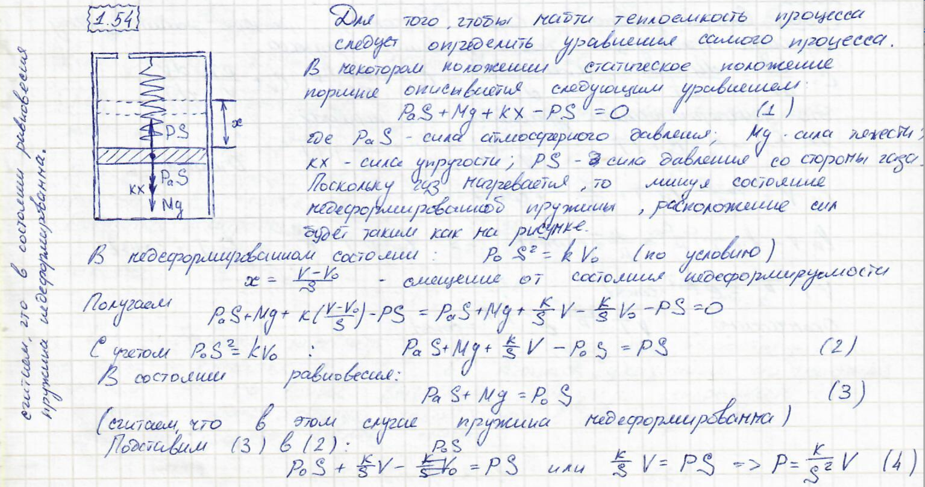

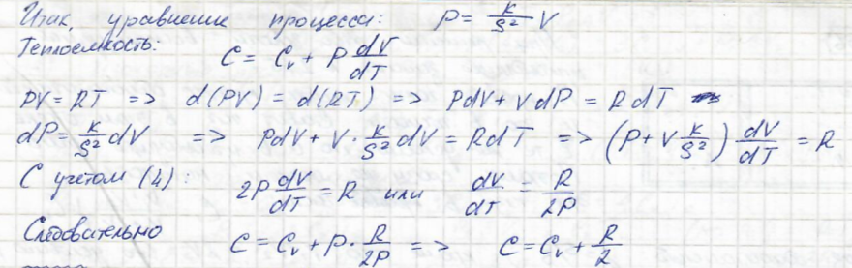

**Способ 2**.

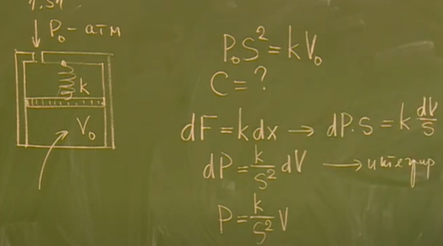 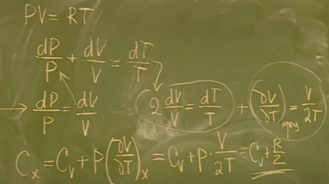

1.55! Боковые стенки цилиндра АС и BD, его крышка CD и поршень MN сделаны из материала, не проводящего тепло (рис. 320). Дно АВ проводит тепло. Поршень MN может двигаться в цилиндре без трения. Сверху и снизу поршня находится по одному молю одного и того же идеального газа с молярной теплоемкостью при постоянном объеме Cv и показателем адиабаты у. Первый газ в нижней части цилиндра квазистатически нагревают (или охлаждают), вследствие чего поршень MN перемещается. Выразить теплоемкость первого газа С\ при таком процессе через объемы газов У1 и V2. Чему равна при этом теплоемкость второго газа С{1 Как изменится ответ, если верхнюю крышку CD сделать теплопровод я щей, а температуру газа в верхней части цилиндра поддерживать постоянной?

1.56. В цилиндрическом сосуде объема 2У0 может свободно перемещаться легкий поршень. По обе стороны поршня находится по одному молю одноатомного идеального газа. В начальный момент температура и давление газа слева и справа от поршня одинаковы и равны Т0 и Р0. Затем газу слева стали квазистатически подводить тепло. Считая процесс в правой части сосуда адиабатическим, определить теплоемкость процесса в левом отсеке как функцию V2. Начертить график зависимости С\(У2).

1.57. Один моль идеального газа помещен в закрытом цилиндре при температуре Т0 = 273,15 К и давлении Р0 = 1 атм. Боковые стенки цилиндра не проводят тепло, а его основания являются хорошими проводниками тепла. Цилиндр и содержащийся в нем газ разделены на две равные части свободно перемещающимся поршнем, не проводящим тепло. Одна половина цилиндра погружается в тающий лед, а другая нагревается до температуры Т = 373,15 К. Определить объемы V j и V2, занимаемые газом по обе стороны поршня после установления равновесия. Найти давление газа Р в конце процесса и массу m расплавившегося льда. Теплота плавления льда (/ = 335 Дж/г.

**1.58**. Теплоизолированный сосуд разделен непроницаемой перегородкой на две равные части. В одну часть помещен идеальный газ, а вторая откачана до высокого вакуума. Затем перегородку убирают, и газ заполняет весь объем сосуда. После этого газ нагревают, заставляя его последовательно совершать два процесса: 1) процесс при постоянном давлении, в результате которого объем газа увеличивается в 4 раза; 2) процесс при постоянном объеме, в результате которого восстанавливается исходное давление газа. В обоих процессах газу сообщается одинаковое количество тепла. Определить показатель адиабаты $γ$.

**Решение**.

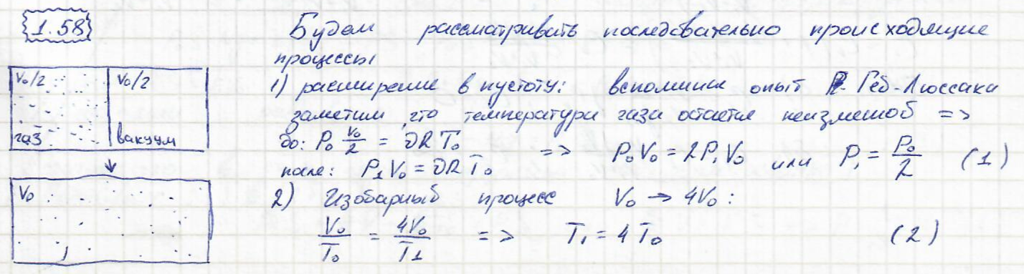

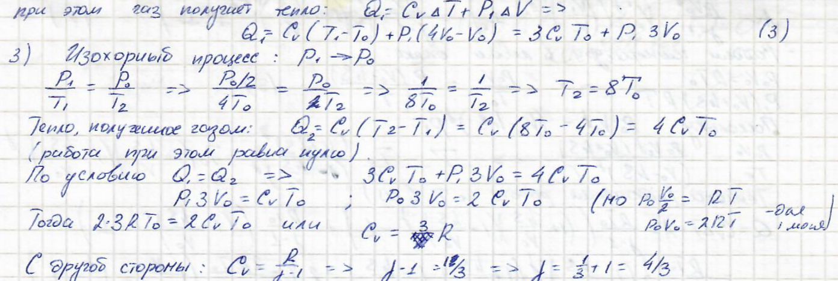

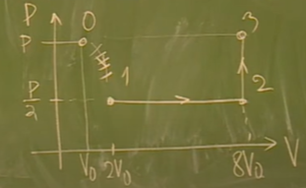При расширении в пустоту работа не совершается. Процесс необратимый и на графике нет линии.

$Q_{12}=Q_{23}$ (по условию)

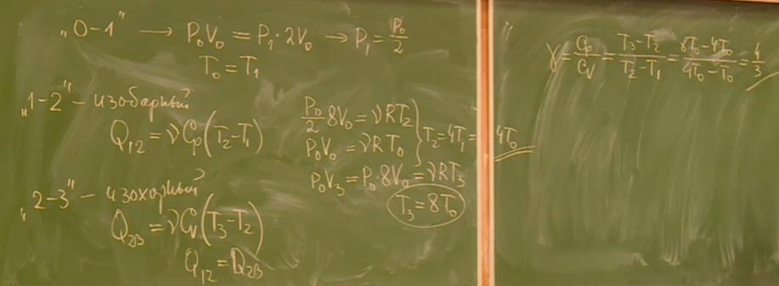 Газ многоатомный.

**1.59**. Идеальный газ, теплоемкость $C_{V}$ которого, а также показатель адиабаты $γ$ известны, сжимается под поршнем в цилиндре так, что уходящее в окружающую среду тепло равно изменению внутренней энергии газа. Определить работу, затраченную на сжатие одного моля газа, при изменении объема в два раза. Чему равна теплоемкость в этом процессе? Начальная температура газа равна $T_{0}$.

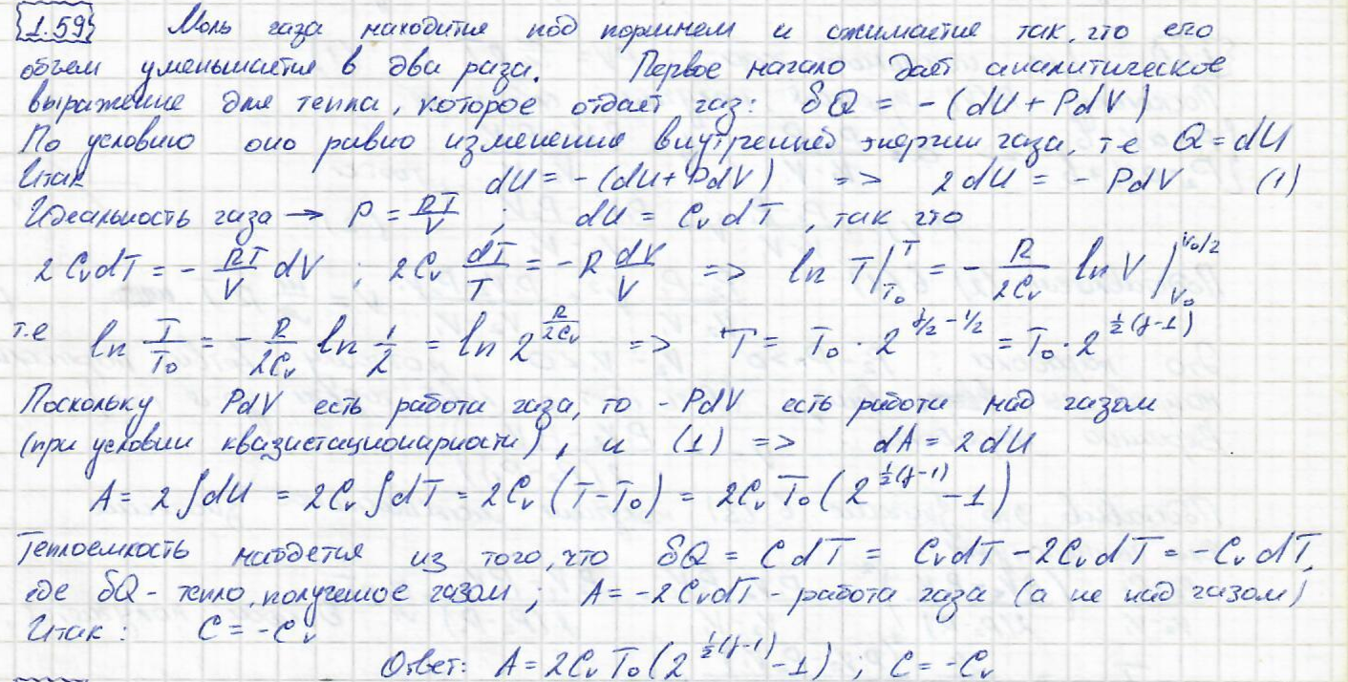

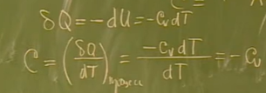 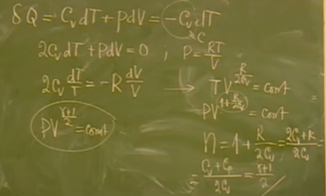

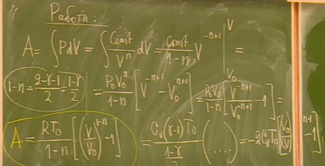 = 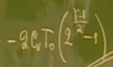

1.60. Теплоизолированный цилиндр с объемом 2Р0, в котором находятся 2 моля идеального газа, разделен невесомым теплонепроницаемым поршнем с площадью S на две равные части. Одну из частей нагревают. При этом поршень перемещается на величину h. Определить количество затраченного тепла. Начальная температура в обеих половинах одинакова и равна Т0.

1.61. 20 г гелия, заключенного в цилиндре под поршнем, квазистатически переводятся из состояния У (Л = 4,1 атм, Vl = 32 л) в состояние 2 (Р2= 15,5 атм, У2 — 9л). Какой наибольшей температуры достигает газ в этом процессе, если зависимость Р(У) представляет собой прямую линию?

1.62. Для создания подземного нефтехранилища в полости с начальным объемом V0 производят взрыв, при котором высвобождается энергия 4,2 ГДж. Образовавшиеся газообразные продукты взр

расширяясь адиабатически, в доли секунды образуют хранилище. При каком начальном объеме полости увеличение ее объема будет максимальным? Взрыв производится на глубине И = 100 м, плотность грунта р = 3 г/см3. Для оценки считать грунт несжимаемой жидкостью, а продукты взрыва — двухатомным газом.

1.63. Для определения отношения удельных тсплосмкостей сР и cv газа измерили период Ту малых колебаний ртути в ^/-образной стеклянной трубке с незапаянными концами. После этого на обе ветви трубки были насажены большие одинаковые полые стеклянные шары с исследуемым газом, вследствие чего период колебаний изменился и стал равным Г2. Считая процесс сжатия и разрежения газа в шарах адиабатическим, вывести формулу для у = cP/cv. Объем каждого шара равен V см3, давление газа в них в состоянии покоя h см рт. ст., а площадь поперечного сечения трубки 5 см2. Объемом незаполненной части трубки можно пренебречь по сравнению с объемом шара V.

1.64. Для получения газов при сверхвысоких температурах и давлениях иногда применяется установка, состоящая из закрытого с одного конца цилиндра-ствола и поршня-пули, влетающей в цилиндр с открытой стороны. При хорошей обработке ствола и пули удастся добиться малой утечки газа через зазор. Благодаря очень высоким температурам сильно сжатые газы в этих условиях еще можно считать идеальными. Оценить верхний предел температуры 7\ давления Р и плотности р аргона, подвергнутого сжатию в такой установке, если пуля массы m = 100 г влетает в ствол, имеющий объем V = 200 см3, с начальной скоростью v = 250 м/с. Начальные температура и давление соответственно равны Т0 = 300 К и Р0 = 1 атм.

1.65! Для измерения теплоемкости газа исследуемый нагретый газ заставляют протекать через спиральную металлическую трубку (змеевик), опущенную в воду калориметра. На одном конце змеевика поддерживают постоянными давление Р{ и температуру Т\. На выходе змеевика поддерживают давление Pi и измеряют температуру газа Т2. По повышению температуры воды в калориметре можно определить количество тепла, отданное газом. Разделив полученную величину на понижение температуры и на число молей прошедшего газа, находят его молярную теплоемкость. Какая теплоемкость измеряется таким методом?

1.66. В длинной вертикальной цилиндрической трубке, закрытой с нижнего конца, может ходить без трения поршень, масса М которого велика по сравнению с массой газа, заключенного внутри трубки. В положении равновесия расстояние между поршнем и дном трубки равно /0. Определить период малых колебаний, которые возникнут при отклонении поршня от положения равновесия, в предположении, что они являются изотермическими, а газ идеальным. Площадь поперечного сечения трубки равна 5, нормальное атмосферное давление Р0. Рассмотреть предельный случай, когда Р0 = 0.

1.67. Решить предыдущую задачу в предположении, что колебания — адиабатические. Будет ли сказываться на результате зависимость показателя адиабаты у для газа от температуры?

1.68. Два баллона с объемами в V\ и У2, наполненные разными газами, соединены цилиндрической трубой с площадью поперечного сечения, равной S. В трубе находится поршень массы М. В положении равновесия давление газов по обе стороны поршня одинаково и равно Р0. Найти период г малых колебаний, которые возникнут при отклонении поршня от положения равновесия в предположении, что процесс сжатия и расширения газов адиабатический. Показатели адиабат для газов равны соответственно 71 и у2- Объемом трубы по сравнению с объемами V{ и V2 пренебречь, трение между поршнем и стенками трубы не учитывать.

1.69.* Двухступенчатый компрессор адиабатически и квазистати-чески сжимает некоторое количество идеального газа, теплоемкости которого СР и Су не зависят от температуры. Сначала газ сжимается от давления Р0 до промежуточного давления Р,. Затем сжатый газ при постоянном давлении Р{ охлаждается до начальной температуры Т0. Наконец, газ сжимается до окончательного давления Р2. При каком значении промежуточного давления Р{ полная работа компрессора минимальна и чему она равна? Давления Р0 и Р{, а также начальный объем газа Н0 считаются заданными. Как связана минимальная работа Лт1п с работой А{, которую надо было бы затратить на сжатие газа до того же давления Р2, применяя одноступенчатый компрессор? Найти эту связь для гелия и воздуха, если Р0 = 1 атм, Р2 = 200 атм.

1.70. Двухступенчатый компрессор адиабатически и квазистати-чсски сжимает некоторое количество идеального газа, теплоемкости которого СР и Су не зависят от температуры. Сначала газ сжимается от объема V0 до промежуточного объема V{. Затем сжатый газ при постоянном объеме V{ охлаждается до начальной температуры Т0. После этого газ сжимается до объема V2. При каком значении промежуточного объема V\ полная работа компрессора минимальна и чему она равна? Объемы У0 и V2, а также начальное давление Р0 считаются заданными. Как связана минимальная работа Amin с работой А1у которую надо было бы затратить, чтобы произвести такое же сжатие газа с помощью одноступенчатого компрессора? Найти эту связь для аргона и азота, если Vq/V2 = 50.

1.71 Г Идеальный газ находится в эластичной адиабатической оболочке под давлением Р\, имея температуру Т\. Определить температуру газа Т2> которая установится после того, как внешнее давление на газ скачкообразно изменится до величины Р2. Сравнить изменение температуры в этом процессе с изменением ее, которое получилось бы, если бы адиабатический процесс проходил квази-статически.

1.72. Ртуть массы /л = 6,8 г налита в ^/-образную трубку (рис. 321) ссчсния S = 0,05 см2, запаянную с одной стороны так, что разность уровней ртути I = 2,5 см, а высота воздушного промежутка х0 = 3,5 см. Найти период малых колебаний ртути в трубке, считая процесс адиабатическим.

1.73. М.В.Ломоносов для измерения вариаций силы тяжести предложил прибор (рис. 322), представляющий собой две колбы объемом К =100 см3 каждая, соединенные капилляром сечения

■H

Рис.321

5 = 0,001 см2. Вначале в колбе У создается вакуум, в колбе 2 находится воздух при нормальном атмосферном давлении; при этом ртуть в капилляре оказывается на горизонтальном участке. Затем обе колбы запаиваются. Сечение колб S0 = 25 см2, температура постоянна, газ в колбе 2 идеальный. Насколько изменится положение ртути в капилляре при Ag/g= 10""7?

1.74. Выразить показатель адиабаты 7 смеси нескольких идеальных газов через показатели адиабат ylf y2t ... и парциальные давления Рь Р2, ... этих газов.

1.75. Смесь гелия с водородом в отношении Не : Н2 = 2 : 1

водорода, | гелия по массе), находящаяся под давлением

Р{ = 8 атм при температуре Ту = 600 К расширяется в обратимом адиабатическом процессе до давления Р2 = 1 атм. Определить температуру смеси в конечном состоянии.

1.76. Смешано т{ = 4,032 г водорода с т2 = 32 г кислорода. Их удельные теплоемкости соответственно Ср\ = 3,50 кал/(г-°С) и ср2 = 0,218 кал/(г-°С). Определить уменьшение внутренней энергии AU этой смеси при охлаждении ее на А/ = 20 °С при постоянном объеме. Для обоих газов у = 1,40.

1.77. В объеме У0 при температуре / = 0 °С содержится v молей водорода и v/2 молей кислорода. Найти выражение для максимального давления Р при той же температуре водяного пара, полученного при взрыве смеси, если молярная теплоемкость водяного пара С, а молярная теплота образования воды из кислорода и водорода Q.

1.78. Смесь газов с известным показателем адиабаты у допускает нагрев только до максимальной температуры Гтах. Определить число ступеней сжатия л, необходимое для повышения давления от

Р0 до если каждое сжатие проводится адиабатически, и после каждой ступени газ охлаждается до начальной температуры Т0. Определить также полную работу Л, затраченную при таком сжатии. К чему стремится А при Ттлх—*Т0?

1.79. Определить удельную теплоемкость при постоянном объеме кислорода, нагретого до очень высокой температуры (порядка нескольких килоэлектрон-вольт)j

1.80. Подсчитать по классической теории удельную теплоемкость при постоянном давлении газа следующего молярного состава:

Не - 20%; Н2 - 30%; СН4 - 50%.

(Молярный состав указывает отношение количества молей данного газа к общему количеству молей всей смеси газов.)

**1.81**. При некоторых условиях часть молекул водорода диссоциирована на атомы с коэффициентом диссоциации $α$ (отношение числа диссоциированных молекул к исходному числу). Найти молярную теплоемкость Су этого газа при а = 0,25. Молярные теплоемкости атомарного водорода СК1 = 2,94 кал/(моль-°С), молекулярного водорода Су2 ~ 4,9 кал/(моль °С).

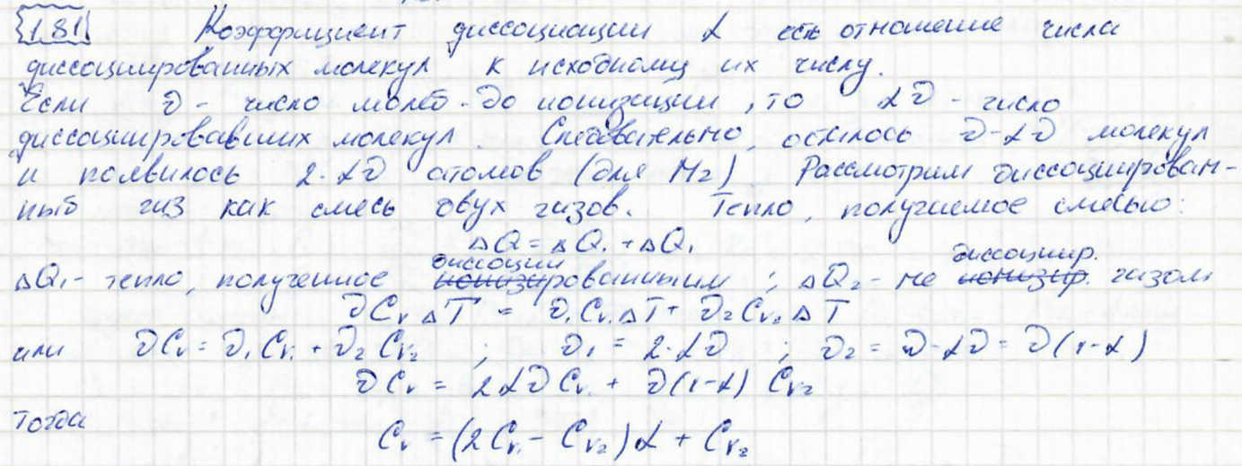

1.82. Давление водорода при температуре Т = 350 К составляет 1 Тор. Каково будет давление газа, если его при постоянном объеме нагреть до температуры 300 эВ? Потенциал ионизации атома водорода 13,6 эВ.

**1.83**. Какая часть $α$ молекул парообразного йода $I_{2}$ диссоциирована на атомы при 600 °С, если удельная теплоемкость $c_{p}$ измеренная при этой температуре, оказалась равной $0,14 Дж/(г∙К)$? Относительная атомная масса йода А= 126,9.

**Решение**.

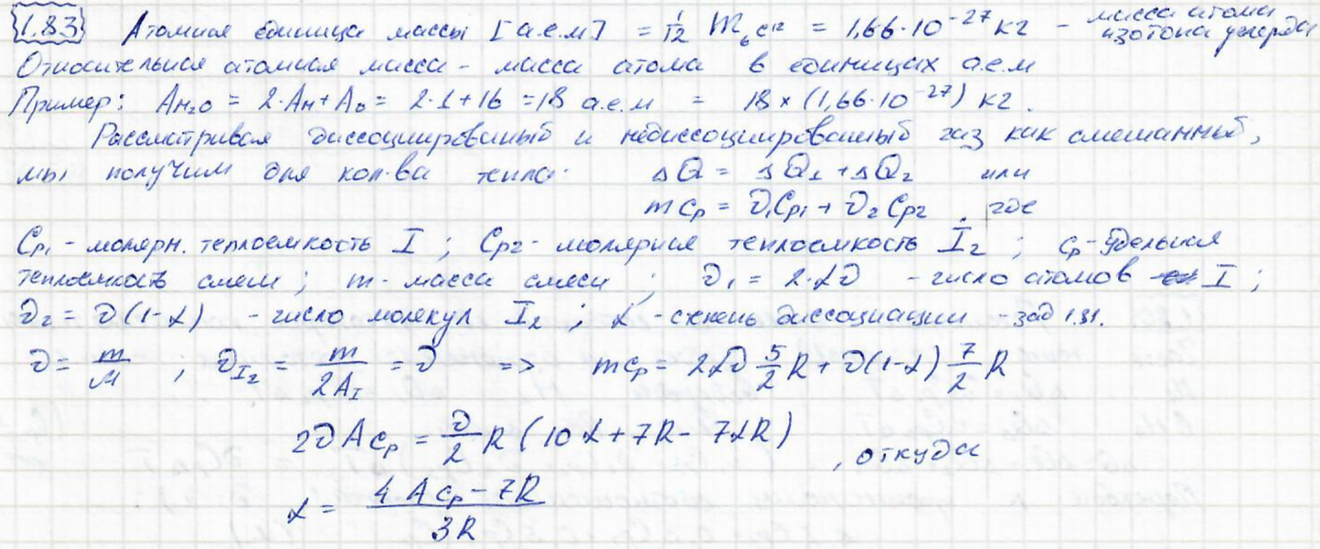

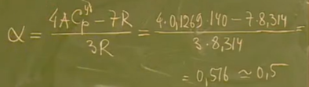

1.84. В теплоизолированном сосуде объема V0 находится N двухатомных молекул. Давление газа Я0. Через некоторое время все молекулы распадаются на атомы с выделением тепла q при распаде одной молекулы. Определить температуру и давление газа после распада молекул.

1.85. В теплоизолированном сосуде с объемом 22,4 л находится 1 моль С02 при давлении 1 атм. Под действием внешнего излучения половина молекул С02 диссоциировала на молекулы СО и 02. Найти энергию излучения, перешедшую в тепло, если при этом давление в сосуде увеличилось до 1,8 атм.

1.86. Теплоизолированный цилиндр разделен тонкой неподвижной, теплопровод я шей перегородкой АВ на две части, в одной из которой находится моль газообразного водорода, а в другой — моль газообразного гелия (рис. 323). Подвижный теплонепроницаемый поршень CD находится под постоянным внешним давлением Р. В начальный момент оба газа находятся в равновесном состоянии, причем температуры водорода и гелия различны, а давление гелия равно внешнему

давлению Р. Затем начинается неравновесный процесс выравнивания температур газов, в ходе которого поршень CD перемещается вправо. К моменту, когда температуры газов выровняются и установится равновесие, система совершит против внешнего давления работу А = 42 Дж. Определить изменение температуры водорода к этому моменту времени.

1.87. Теплоизолированный сосуд разделен тонкой, неподвижной, теплопровод я щей перегородкой ЛВ на две части. В одной находится моль газообразного водорода, в другой — моль газообразного гелия (рис. 323). Начальное состояние системы равновесное, причем оба газа имеют одинаковое давление Р0 и одинаковую температуру Г0 = 293 К. Затем поршень CD адиабатически и квазистатически выдвигают, в результате чего объем гелия увеличивается в 2 раза. Какова будет установившаяся температура обоих газов после расширения?

1.88. Под поршнем в цилиндре находятся два различных идеальных газа (по одному молю), разделенных легкой теплопроницаемой подвижной перегородкой. Найти выражение для работы, которая затрачивается на перемещение такого поршня в условиях отсутствия теплообмена с окружающей средой. Движение медленное, так что между обоими газами все время сохраняется тепловое равновесие. Начальные температура и объем равны TQ и V0 соответственно, конечный объем — V.

1.89. Длинная трубка с теплоизолированными стенками разделена поршнем ЛВ, по разные стороны которого находятся разные газы (рис. 324). Начальные длины частей трубки, заполненных газами У и 2, равны соответственно 101 и /02. В трубку быстро, но квазистатически вдвигается второй поршень CD. При этом начинает перемещаться и поршень ЛВ. Замечают положение поршня А В, когда он уже остановился, а теплообмен между газами / и 2 практически еще не успел произойти. Пусть — длина трубки, заполненная газом I в этом положении, а —

длина трубки, заполненная газом 2 в том же положении. Определить отношение показателей адиабат Пуассона Y2/Vi*

1.90. Мишень для получения в ней термоядерной реакции, представляет собой шарик радиуса г — 50 мкм из замороженной смеси, содержащей равное количество атомов дейтерия и трития. Она подвергается кратковременному (в течение времени ~~10~11с) всестороннему облучению светом лазера. При этом энергия, поглощенная дейтерием, составляет £ = 102 Дж. Оценить температуру мишени и давление в ней сразу после вспышки лазера, предполагая, что вещество мишени еще не успело разлететься. Плотность мишени р = 0,2 г/см3.

1.91. Для получения самоподдерживающейся термоядерной реакции в чистом дейтерии необходимо нагреть его до температуры

Т ^ 10v К. Среди различных способов для достижения этого было предложено использовать излучение мощного лазера. Мишень из замороженного дейтерия, имеющая форму шарика, подвергается кратковременному (в течение времени с) всестороннему об-

лучению светом лазера. За время облучения вещество мишени еще не успевает разлететься, что необходимо для возможности термоядерной реакции. Какова должна быть энергия <8, поглощаемая дей-териевым шариком радиуса г = 5 мкм, чтобы была достигнута необходимая температура? Плотность мишени р = 0,15 г/см3.

1.92. Найти адиабатический модуль объемного сжатия идеального газа Кга = —и сравнить его с изотермическим модулем объемного сжатия Кг = — V(dP/dV)T.

1.93? Доказать, что адиабатическая и изотермическая сжимаемости физически однородного и изотропного вещества связаны соотношением

где 7= Ср/Су. Показать, что это соотношение является следствием только первого начала термодинамики и функциональной зависимости между Р, V и Т (уравнения состояния).

**1.94**. Доказать, что для любого физически однородного тела имеет место соотношение

$$\left(C_{P}-C_{V}\right)\frac{∂^{2}T}{∂P∂V}+{\left(\frac{∂C_{P}}{∂P}\right)}_{V}{\left(\frac{∂T}{∂V}\right)}_{P}-{\left(\frac{∂C_{V}}{∂V}\right)}_{P}{\left(\frac{∂T}{∂P}\right)}_{V}=1$$

Это соотношение справедливо для всякой эмпирически определенной температуры $T$ и в принципе может служить для проверки первого начала термодинамики.

**Решение**. Из калорического уравнения

$$U=U\left(P,V\right)$$

получаем:

$$dU={\left(\frac{∂U}{∂V}\right)}_{P}dV+{\left(\frac{∂U}{∂P}\right)}_{V}dP$$

Для вида $U=U\left(T,V\right)$:

$${\left(\frac{∂U}{∂P}\right)}_{V}={\left(\frac{∂U}{∂T}\right)}_{V}{\left(\frac{∂T}{∂P}\right)}_{V}$$

$$C_{V}={\left(\frac{dU}{dT}\right)}_{V}→{\left(\frac{∂U}{∂P}\right)}_{V}=C_{V}{\left(\frac{∂T}{∂P}\right)}_{V}$$

Энтальпия $I=U+PV$ или $U=I-PV$. Тогда

$${\left(\frac{∂U}{∂V}\right)}_{P}={\left(\frac{∂I}{∂V}\right)}_{P}-P={\left(\frac{∂I}{∂T}\right)}_{P}{\left(\frac{∂T}{∂V}\right)}_{P}-P$$

$$C_{P}={\left(\frac{∂I}{∂T}\right)}_{P}→{\left(\frac{∂U}{∂V}\right)}_{P}=C_{P}{\left(\frac{∂T}{∂V}\right)}_{P}-P$$

С учетом этих равенств, запишем

$$dU=\left(C_{P}{\left(\frac{∂T}{∂V}\right)}_{P}-P\right)dV+C_{V}{\left(\frac{∂T}{∂P}\right)}_{V}dP$$

$dU$*–* полный дифференциал, поэтому

$$\frac{∂^{2}U}{∂V∂P}=\frac{∂^{2}U}{∂P∂V}$$

$$\frac{∂}{∂P}\left(C_{P}{\left(\frac{∂T}{∂V}\right)}_{P}-P\right)=\frac{∂}{∂V}\left(C_{V}{\left(\frac{∂T}{∂P}\right)}_{V}\right)$$

Дифференцируем обе части равенства:

$$C_{P}\frac{∂^{2}T}{∂V∂P}+\frac{∂C_{P}}{∂P}{\left(\frac{∂T}{∂V}\right)}_{P}-1=C_{V}\frac{∂^{2}T}{∂P∂V}+{\left(\frac{∂T}{∂P}\right)}_{V}\frac{∂C_{V}}{∂V}$$

Отсюда, окончательно:

$$\left(C_{P}-C_{V}\right)\frac{∂^{2}T}{∂P∂V}+{\left(\frac{∂C_{P}}{∂P}\right)}_{V}{\left(\frac{∂T}{∂V}\right)}_{P}-{\left(\frac{∂C_{V}}{∂V}\right)}_{P}{\left(\frac{∂T}{∂P}\right)}_{V}=1$$

**1.95**. Газ подчиняется уравнению состояния Клапейрона $PV=RT$. Найти для него разность теплоемкостей $C_{P}-C_{V}$, используя только первое начало термодинамики. Считать, что теплоемкости $C_{V}$ и $C_{P}$ зависят от объема и давления, соответственно.

**Решение**. Воспользуемся решением из предыдущей задачи.

$$T=\frac{PV}{R}, {\left(\frac{∂T}{∂P}\right)}_{V}=\frac{V}{R}, {\left(\frac{∂T}{∂V}\right)}_{P}=\frac{P}{R}, \frac{∂^{2}T}{∂P∂V}=\frac{1}{R}$$

Подставим эти значения в уравнение предыдущей задачи.

$$\frac{C_{P}-C_{V}}{R}+{\left(\frac{∂C_{P}}{∂P}\right)}_{V}\frac{P}{R}-{\left(\frac{∂C_{V}}{∂V}\right)}_{P}\frac{V}{R}=1$$

$$C_{P}-C_{V}=R+{\left(\frac{∂C_{V}}{∂V}\right)}_{P}V-{\left(\frac{∂C_{P}}{∂P}\right)}_{V}P$$

Уравнение Роберта Майера $C_{P}-C_{V}=R$ получится при условии, что $C_{V}$ и $C_{P}$ не зависят от объема и давления, соответственно.

1.96." Моль идеального газа с постоянной теплоемкостью Су заключен в цилиндр с адиабатическими стенками и поршнем, который может перемешаться в цилиндре без трения. Поршень находится под постоянным внешним давлением Ру. В некоторый момент времени внешнее давление скачкообразно уменьшают или увеличивают до Р2. (Этого можно достигнуть, снимая часть груза с поршня или добавляя новый груз.) В результате газ адиабатически изменяет свой объем. Вычислить температуру и объем газа после того, как установится термодинамическое равновесие.

1.97! В предыдущей задаче после того, как установилось состояние равновесия, давление газа снова меняют скачкообразно до первоначального значения Рх. Вычислить окончательную температуру Г3 и окончательный объем газа когда он опять придет в состояние термодинамического равновесия. Показать, что в результате обоих адиабатических процессов температура и объем газа всегда

возрастают. Рассмотреть специальный случай, когда изменение давления Pi — Z5, мало. Определить для этого случая порядок малости изменений температуры Тг — Т1 и объема V3 — Vx.

1.98. Газ находится в цилиндре с поршнем, нагруженным песком. Стенки цилиндра и поршень — адиабатические. Снимая песчинку за песчинкой, производят адиабатическое расширение газа. Затем газ адиабатически сжимают, возвращая на поршень последовательно по одной песчинке. Пользуясь результатами решения предыдущей задачи, показать, что в предельном случае, когда масса песчинки исчсзающе мала, а их число бесконечно велико, газ в обратном процессе пройдет через ту же последовательность равновесных состояний, что и в прямом процессе.

1.99. По теплоизолированной трубке, разность давлений на концах которой равна 100 атм, течет вода. Температура воды на входе 71] = 20 С. На сколько градусов повысится се температура на выходе? Сжимаемостью воды пренебречь.